中原区2017年度政府信息公开工作报告

本报告根据《中华人民共和国政府信息公开条例》（以下简称条例）及省、市关于政府信息公开工作的有关规定编制而成。全文由政府信息公开工作主要措施，主动公开政府信息的情况，依申请公开政府信息办理情况，政府信息公开收费和减免情况，因政府信息公开引发的举报、投诉、申请行政复议、诉讼和申诉的情况，政府信息公开工作中存在的问题及改进措施等六部分组成。本年度报告中所列数据的统计期限自2017年1月1日起至12月31日止。
一、政府信息公开的主要措施
2017年，本机关认真贯彻落实《中华人民共和国政府信息公开条例》以及国家、省、市各项要求，加强网站维护，及时主动公开新生成的信息，依法处理政府信息公开申请，全面推进政府信息公开工作开展。一是加强业务培训。组织召开了中原区2017年度政府信息公开工作培训会，印发了最新资料汇编，邀请专家就政府信息公开做了全面深入的讲解。通过培训，增强了全区各部门对政府信息公开工作重要性的认识，进一步提高了基层一线工作人员的业务素养和处理具体事务的能力。二是加强主动公开。定期维护区政府门户网站和政务服务网站，新增设政策解读栏目，完善公开栏目内容，着力推进重点领域信息公开，进一步扩大公开范围，细化公开内容。三是及时回应社会关切，依法按时答复政府信息申请。
二、主动公开政府信息情况
2017年，本机关严格按照《条例》的规定公开政府信息，全年累计公开各类政府信息12691多条，仅通过网站就主动公开政府信息7650条，其中规范性文件216条，重点领域信息2310条（食品药品安全信息191条，环境保护信息101条，政府采购等财政信息532条），更新权责清单311条，其他类信息3962条。
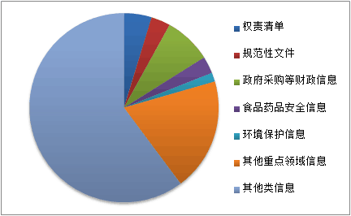

2017年度网站主动公开情况
三、依申请公开政府信息的情况
2017年，本区政府收到有效政府信息公开申请624件，均已依法进行了回复。
四、政府信息公开收费、减免情况
因为没有具体收费标准，2017年度本区政府信息公开没有收费，未出现减免情况。
五、因政府信息公开引发的举报、投诉、行政复议和行政诉讼的处理及应对情况
2017年，本区政府严格按照《条例》的规定公开政府信息，所有申请均在法定时限内答复。引起行政复议9件，引起行政诉讼 16件。
六、政府信息公开存在的问题及改进措施
2017年，本区政府信息公开工作虽然取得了一定成绩，发挥了服务公众的作用，但还存在部分部门对信息公开工作的重视程度有待提高、工作人员业务素质需提升等薄弱之处。在今后的工作中，本区将采取以下措施进一步推动政府信息公开工作：
（一）继续加强业务培训。要不断提高政府信息公开工作水平，组织专题业务培训，提高工作人员网站公开信息的实际操作能力；并通过培训等形式，切实提高工作人员的思想认识和工作技能，保障政府信息公开及时、准确和全面。
（二）继续加大主动公开力度。继续保障好政务服务网和政府门户网站，进一步提高主动公开工作成效，提高政府信息公开覆盖面，提升政府工作透明度；进一步加强档案馆、办事大厅、图书馆等公开场所建设，完善配套设施和制度，充实公开内容，提升政府工作的透明度，保障群众的知情权。
（三）继续加强基层工作落实。要进一步完善政府信息公开相关工作制度，规范政府信息公开工作流程，加大对各街道办事处和政府部门的指导、督促力度，确保政府信息公开工作落到实处。
2018年3月30日

